# 刀塔传奇特色点

一些官网都有的资料我就不写了，技能属性啊，英雄成长啊等等，这些卡牌游戏里都大同小异，你们自己看看就好。

### 装备与英雄的成长线

英雄进阶需求穿戴指定6件装备

1. 副本等途径产出指定装备，穿满英雄进阶
2. 设置需求英雄数量玩法的副本，作为核心资源的主要产出途径
3. 高阶英雄成长遇到瓶颈时(英雄等级、金钱、装备)，用成长高阶英雄时额外获得的装备等成长新英雄

总结，刀塔传奇的成功就是这个了：

**用成长新英雄来解决单英雄成长的卡点，让玩家一直处于能力提升中的状态，一直有玩下去的动力。**



## 动作卡牌

主打的技能即时释放，其实就是个皮，只是第一时间给予玩家智力、反应、欲望的挑战，让他们能玩下去，里面确实有抢人头、控制打断的技巧在，但并不是这个游戏的主要成功原因。个人感觉，技能释放这块，如果换成跑酷卡牌，三消卡牌，都是可以的。这里只是给予玩家一个玩下去的东西，让他们不要像MT，放开三国那样看着系统玩，让玩家自己玩就行了。

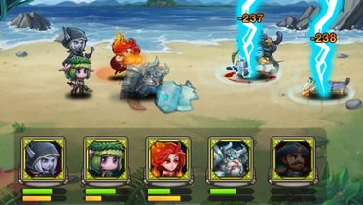

# 系统功能流向模型

1. 所有功能为3种同层级的核心资源金币、英雄碎片、装备服务，最终转化成玩家的战力。

核心资源定义为同层级，是否有利于碎片化时间的玩家理解，目标明确追求简单（猜测）

1. 将3种核心资源的追求拆散到不同的系统玩法中，拓展游戏的宽度。

注：签到、任务系统相对独立，就不在这里体现了

